Practica Presentaciones de Google
Crear dentro de la carpeta “presentaciones”, 7 diapositivas con presentaciones google docs".

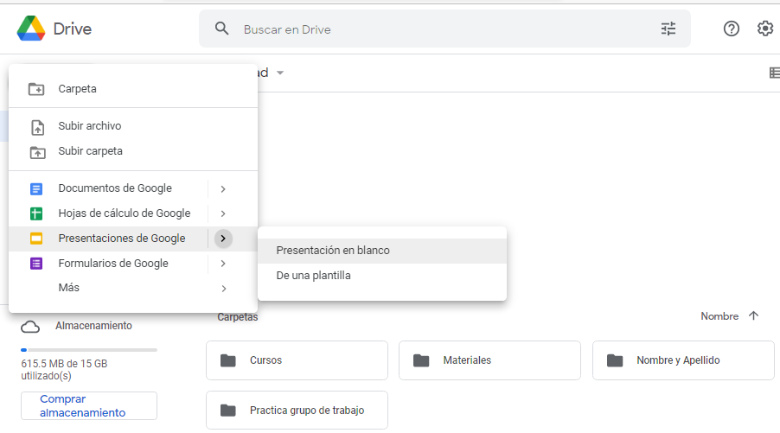
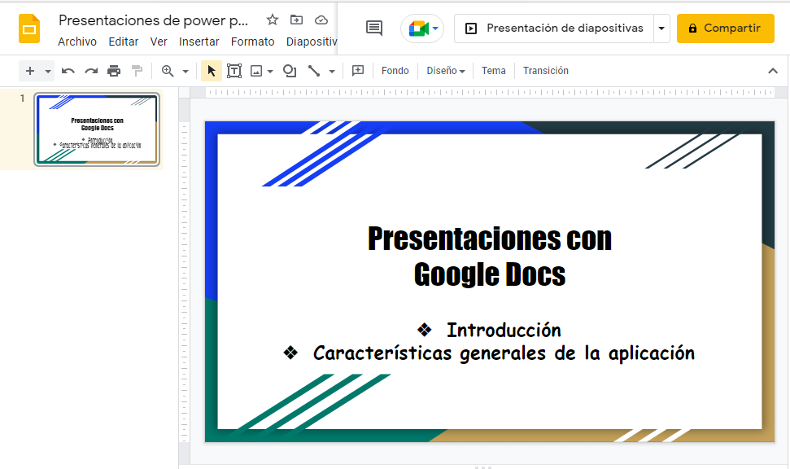

EJEMPLO:

Presentaciones Google Docs
A través de una presentación con diapositivas se desea exponer las principales características de las presentaciones.
- Crear una nueva presentación en blanco.
- Realizar 7 diapositivas.
- Colocar todas las diapositivas con Diseño de diapositiva de Titulo.
- Colocar Formato de Fuente a todos los títulos, Fuente Impact, tamaño 42, los conceptos colocar Fuente Comic sans, tamaño 24, Alineación Izquierda.
- Aplicar Viñetas a los conceptos.
- Colocar el Tema “Cambio”, para todas las diapositivas.
- Colocar todos los títulos con la animación Entrar desde abajo, con un clic
- Aplicar la Transición Galería para todas las diapositivas.
- Realizar la presentación.
- Colocar el Nombre de Presentaciones de Power Point.
- Compartir con el profesor la presentación.

